
Официальный представитель
в РОССИИ
«АвтоПроТек»
Тел/факс(4832) 51-35-97 www.autoprotec.ru e-mail:autoprotec@mail.ru

Прайс-лист

Расширяем дилерскую сеть!
№ п/п | Артикул | Производство | Наименование товара | Ед. в  уп-ке | Оптовая  Цена руб/шт. | Мелк/опт.  Цена руб/шт.
Для топливной системы
1 | 1101 | PRO-TEC 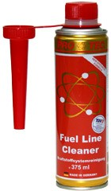 | Fuel Line Cleaner, 375 ml.,  очиститель топливной  системы | 28 | Запрос цен по Эл.почте:  autoprotec@mail.ru  или по тел.  (4832)51-35-97
2 | 1201 | PRO-TEC 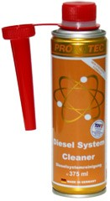 | Diesel system cleaner,  375 ml., очиститель  дизельной системы | 28
3 | 1202 | PRO-TEC 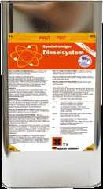 | Diesel system cleaner, 5 L.,  очиститель дизельной  системы | 4
4 | 2101 | PRO-TEC 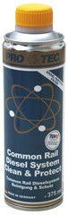 | Common Rail Diesel system  Clean & Protect, 375 ml.,  очиститель и защита  дизельной системы | 28
5 | 2102 | PRO-TEC  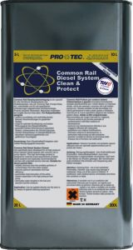 | Common Rail Diesel  system Clean, 5 L.,  очиститель и защита  дизельной системы | 4
6 | 1241 | PRO-TEC  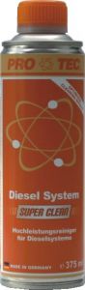 | Комплексный очиститель дизельной системы, 375 мл  Diesel System Super Clean, 375 ml | 28 | Запрос цен по Эл.почте:  autoprotec@mail.ru  или по тел.  (4832)51-35-97
7 | 1242 | PRO-TEC | Комплексный очиститель дизельной системы, 5л  Diesel System Super Clean, 5L | 4
8 | 2001 | PRO-TEC 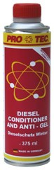 | Diesel Conditioner & Anti Gel  Auto, 375 ml., антизагуститель дизельного топлива | 28
9 | 2191 | PRO-TEC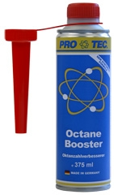 | Оctane Booster 375 мl., средство повышения октанового числа | 28
10 | 2181 | PRO-TEC  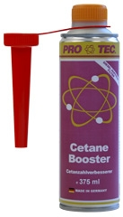 | Cetane Booster 375 мl.,  средство повышения  цетанового числа | 28
11 | 1902 | PRO-TEC  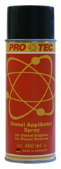 | Diesel applikator fluid,  500 ml., аппликатор  топливной системы  дизельного двигателя | 24
12 | 1901 | PRO-TEC  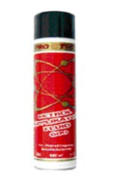 | Petrol applikator fluid,  500 ml., аппликатор  топливной системы | 24
13 | 2151 | PRO-TEC  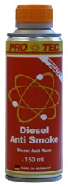 | Diezel Anti Smoke, 150 ml.,  дизель-антидым | 24
Для масляной системы
14 | 1001 | PRO-TEC 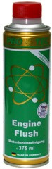 | Engine Flash, 375 ml.,  очиститель масляной и  смазочной систем | 28 | Запрос цен по Эл.почте:  autoprotec@mail.ru  или по тел.  (4832)51-35-97
15 | 1002 | PRO-TEC 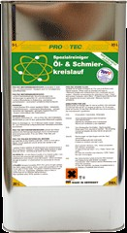 | Engine Flash, 5 L.,  очиститель масляной и  смазочной систем | 4
16 | 1301 | PRO-TEC 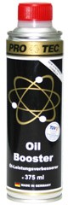 | Oil Booster 375 ml.,  присадка для масла | 28
17 | 1302 | PRO-TEC 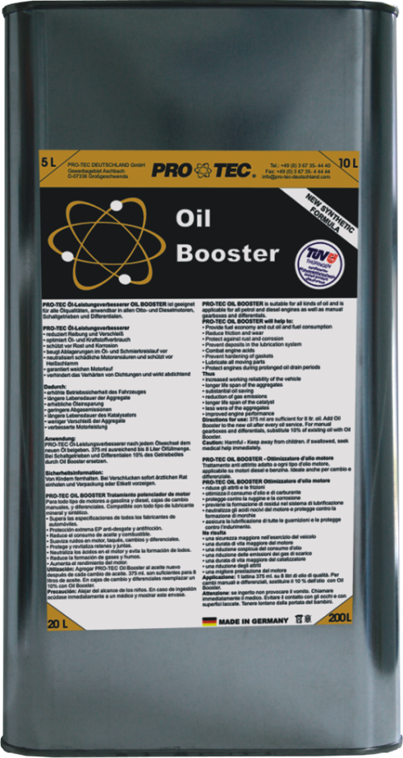 | Oil Booster 5 L., присадка для масла | 4
18 | 9201 | PRO-TEC 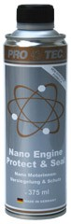 | Nano Engine Protect $ SEAL  375 ml., нанопокрытие и  защита двигателя | 28
19 | 2121 | PRO-TEC 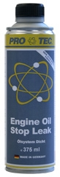 | Engine oil stop leak,  375 ml., уплотнитель  системы смазки двигателя | 28
20 | 2171 | PRO-TEC 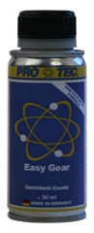 | EASY GEAR, 50 ml.,  легкое переключение | 24
21 | 2141 | PRO-TEC 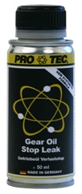 | Gear oil stop leak, 50 ml.,  уплотнитель системы  смазки трансмиссии | 24
22 | 2161 | PRO-TEC 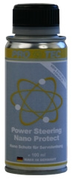 | Power stearing Nano Protect  100 ml., нано-защита  рулевого привода с  сервомеханизмом | 24 | Запрос цен по Эл.почте:  autoprotec@mail.ru  или по тел.  (4832)51-35-97
23 | 6002 | PRO-TEC 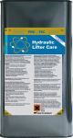 | Hydraulic System Cleaner,  5 L., очиститель  гидравлических систем | 4
24 | 1701 | PRO-TEC 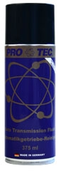 | Auto Transmission Flush,  375 ml., очиститель  автоматических коробок  передач | 24
25 | 1801 | PRO-TEC 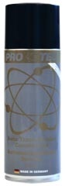 | Auto Transmission Boost,  375 ml., защита  автоматических  коробок передач | 24
Система охлаждения
26 | 1501 | PRO-TEC 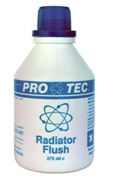 | RADIATOR FLUSH 375 ml.,  очиститель системы  охлаждения | 28
27 | 1601 | PRO-TEC 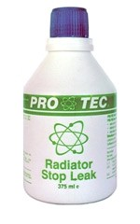 | RADIATOR STOP LEAK  375 ml., уплотнитель  системы охлаждения | 28
Аэрозоли
28 | 2601 | PROTEC 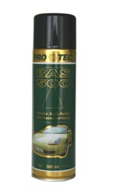 | Bremsenwartung 500 ml.,  уход за тормозами | 24
29 | 2801 | PRO-TEC 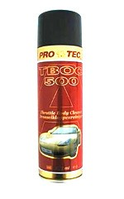 | Drosselklappenrei-niger 500 ml., очиститель  дроссельных клапанов | 12
30 | 2301 | PRO-TEC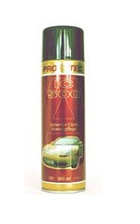 | Innenpflege 500 ml.,  очиститель салона | 12 | Запрос цен по Эл.почте:  autoprotec@mail.ru  или по тел.  (4832)51-35-97
31 | 2901 | PRO-TEC 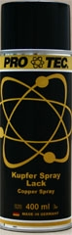 | Cooper Sprey Paint 400 ml.,  медная смазка | 12
32 | 2961 | PRO-TEC 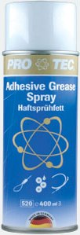 | Adhesive Grease Sprey,  400 ml., адгезивная смазка | 24
Очистители
33 | 21013 | CTP 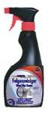 | Очиститель дисков,  Felgenreinger,500 ml. | 12 | Запрос цен по Эл.почте:  autoprotec@mail.ru  или по тел.  (4832)51-35-97
34 | 21023 | CTP 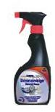 | Очиститель стекол,  Scheibenreiniger, 500 ml. | 12
35 | 21033 | CTP 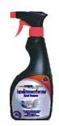 | Очиститель от насекомых, Insektenentferner 500 ml. | 12
36 | 21043 | CTP 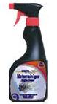 | Средство для очистки  двигателя, Motorreiniger  500 ml. | 12
37 | 21053 | CTP 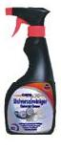 | Универсальный очиститель, Universalreiniger 500 ml. | 12 | Запрос цен по Эл.почте:  autoprotec@mail.ru  или по тел.  (4832)51-35-97
38 | 21063 | СТР 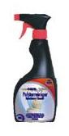 | Очиститель обивки,  Polsterreiniger 500 ml. | 12
39 | 21280 | CTP 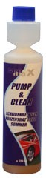 | Концентрированный очиститель  стекол, Pump & Clean  Scheibenreiniger-konzentrat 1:100, 250 ml. | 24
40 | 19009 | CTP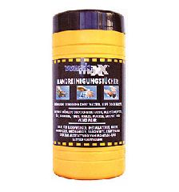 | Салфетки для ручной очистки  в тубе (80 шт.)  Handreinigungstücher | 8
41 | 21310 | CTP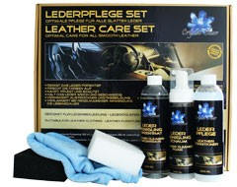 | LEDERPFLEGE SET,  комплект по уходу за кожей.  Crystal Clean | 7
Полировальные системы
42 | 16027 | CTP 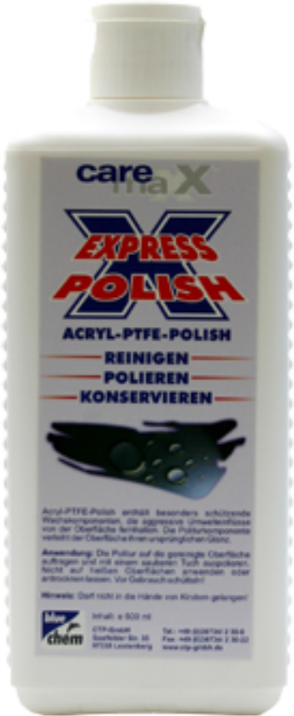 | Акриловая экспресс политура,  Express Polish Acryl-PTFE-Politur,  500 ml. | 12
43 | 22212 | CTP 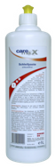 | Schleifpaste silikonölfrei  Шлифовальная паста без силикона | 12
44 | 22222 | CTP 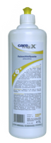 | Feinschleifpaste silikonölfrei  Финишная паста без силикона | 12
45 | 22202 | CTP 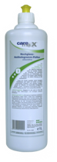 | Hochglanz-Antihologramm-Politur silikonölfrei  Антиголограммная паста с зеркальным блеском без силикона | 12
46 | 11230 | CTP 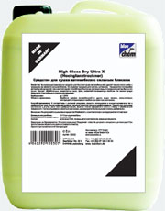 | Средство для сушки с эффектом зеркального блеска 5 кг., Суперконцентрат, High Gloss Dry Ultra X | 4
Нанопокрытия
47 | 21187 | PRO-TEC  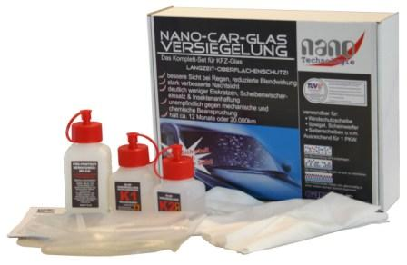 | Nano Car Glass Sealant,  нано покрытие для автостекол, (комплект) | 8 | Запрос цен по Эл.почте:  autoprotec@mail.ru  или по тел.  (4832)51-35-97
48 | 21174  21173 | 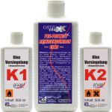 | Glasversiegelung 2 Komponenten 2x 500ml.-1L, НАНО покрытие стекол автомобиля 2-х компонентное ( K1+K2)  Rreinigungsmilch F. Glasversiegelung, Очищающее молочко для очистки стекол, 1л. | 1
49 | 21300 | PRO-TEC  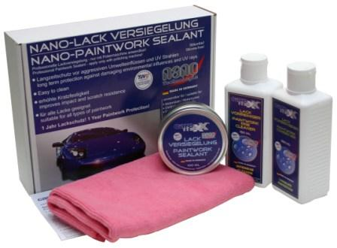 | Nano Paintwork Sealant Profi,  нано покрытие для лака,  (комплект) | 8
50 | 21302  21298  21303 | 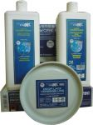 | Защитное покрытие кузова (ЛКП), Lackversiegelung Profi, 500 гр.  Очиститель (ЛКП), Lackvorreiniger, 1л.  Консервант (ЛКП), Lackkonservierer, 1л. | 1
51 | 21183 | PRO-TEC  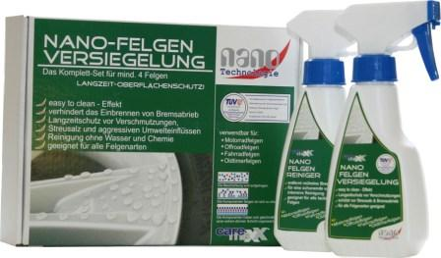 | NANO-FELGEN VERSIEGELUNG,  нано покрытие для дисков  ( комплект) | 8
52 | 21184 | PRO-TEC  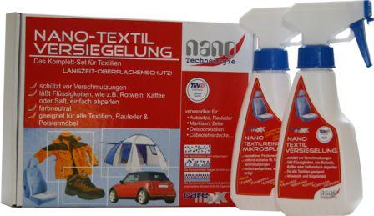 | NANO-TEXTIL VERSIEGELUNG,  нано покрытие для текстиля  ( комплект) | 8 | Запрос цен по Эл.почте:  autoprotec@mail.ru  или по тел.  (4832)51-35-97
53 | 21161 | PRO-TEC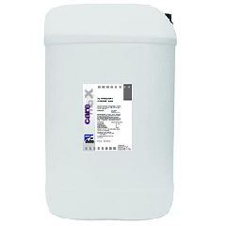 | NANO-TEXTIL VERSIEGELUNG  5 L., нано покрытие для текстиля  ( комплект) | 1
54 | 21305 | CTP  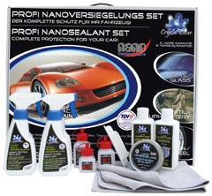 | PROFI NANO  VERSIEGELUNG SET,  комплект профессионального  нано покрытия ЛКП кузова,  стекла, текстиля, дисков.  Crystal Clean | 1
55 | 21188 | PRO-TEC  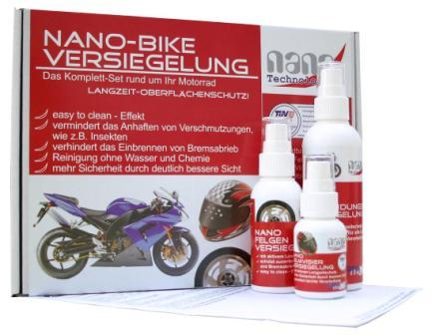 | NANO-BIKE VERSIEGELUNG,  нано покрытие для мотоциклов (комплект) | 8
56 | 21185 | PRO-TEC  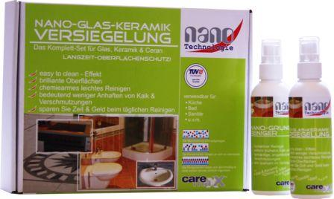 | NANO-GLAS-KERAMIK  VERSIEGELUNG нано покрытие  для стекла и керамики (комплект) | 8
57 | 21186 | PRO-TEC  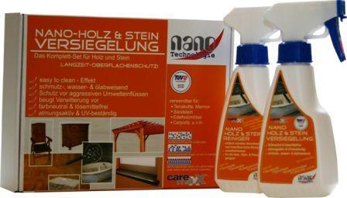 | NANO-HOLZ&STEIN  VERSIEGELUNG, нано покрытие  для дерева и камня (комплект) | 8
58 | 21182 | PRO-TEC  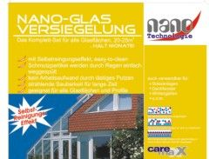 | NANO-GLAS SR VERSIEGELUNG,  нано покрытие для стекол-  самоочистка (комплект) | 8
Для Байков
60 | 3001 | CTP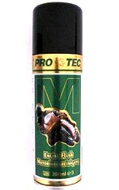 | Очиститель маслянной системы мотоциклов,Bike-Line Oil System Cleaner 200ml. | 12 | Запрос цен по Эл.почте:  autoprotec@mail.ru  или по тел.  (4832)51-35-97
61 | 3011 | CTP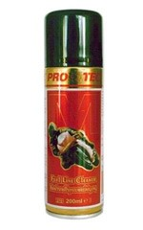 | Очиститель топливной системы 4-х тактного мотоцикла, Bike-Line Fuel System Cleaner 4-Stroke 200 ml. | 12
62 | 3021 | CTP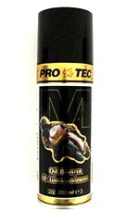 | Защита и уход маслянной системы,  Bike-Line Oil  System Guard & Care 200 ml. | 12
63 | 33057 | CTP | Очиститель топливной системы 2-х тактного мотоцикла, Bike-Line Fuel System Clean & Care 2-Stroke 75 ml. | 24

